Série PADE Beyond Fundamentals – janvier et février 2022
Devoirs pour l’atelier 2 – 15 et 19 janvier 2022

Remarque: cela ne devrait pas prendre plus de 10 minutes!

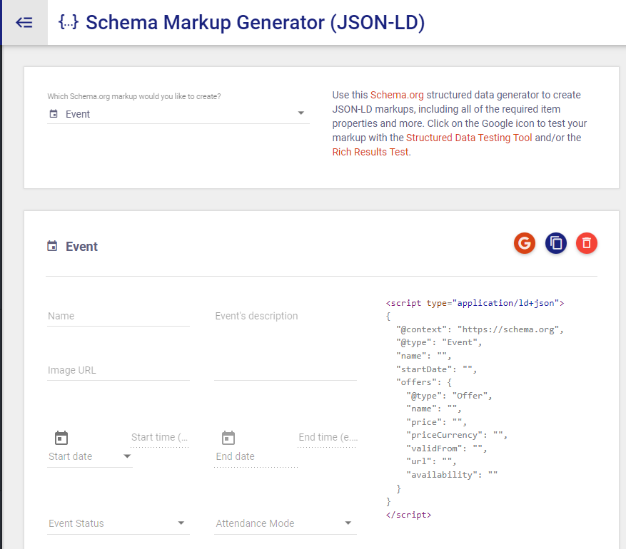
Balisage de schéma

- Accédez à ce générateur de balisage de schéma https://technicalseo.com/tools/schema-markup-generator/
- Sélectionnez le type de balisage schema.org que vous souhaitez créer, je suggère « événement »
- Remplissez les informations et copiez le texte du schéma résultant dans Word.
- Testez le schéma à l’aide de l’outil de test de données structurées en cliquant sur l’icône Google
- Envoyez-le à ipetri@strategicmoves.ca pour vérification avant l’atelier.

